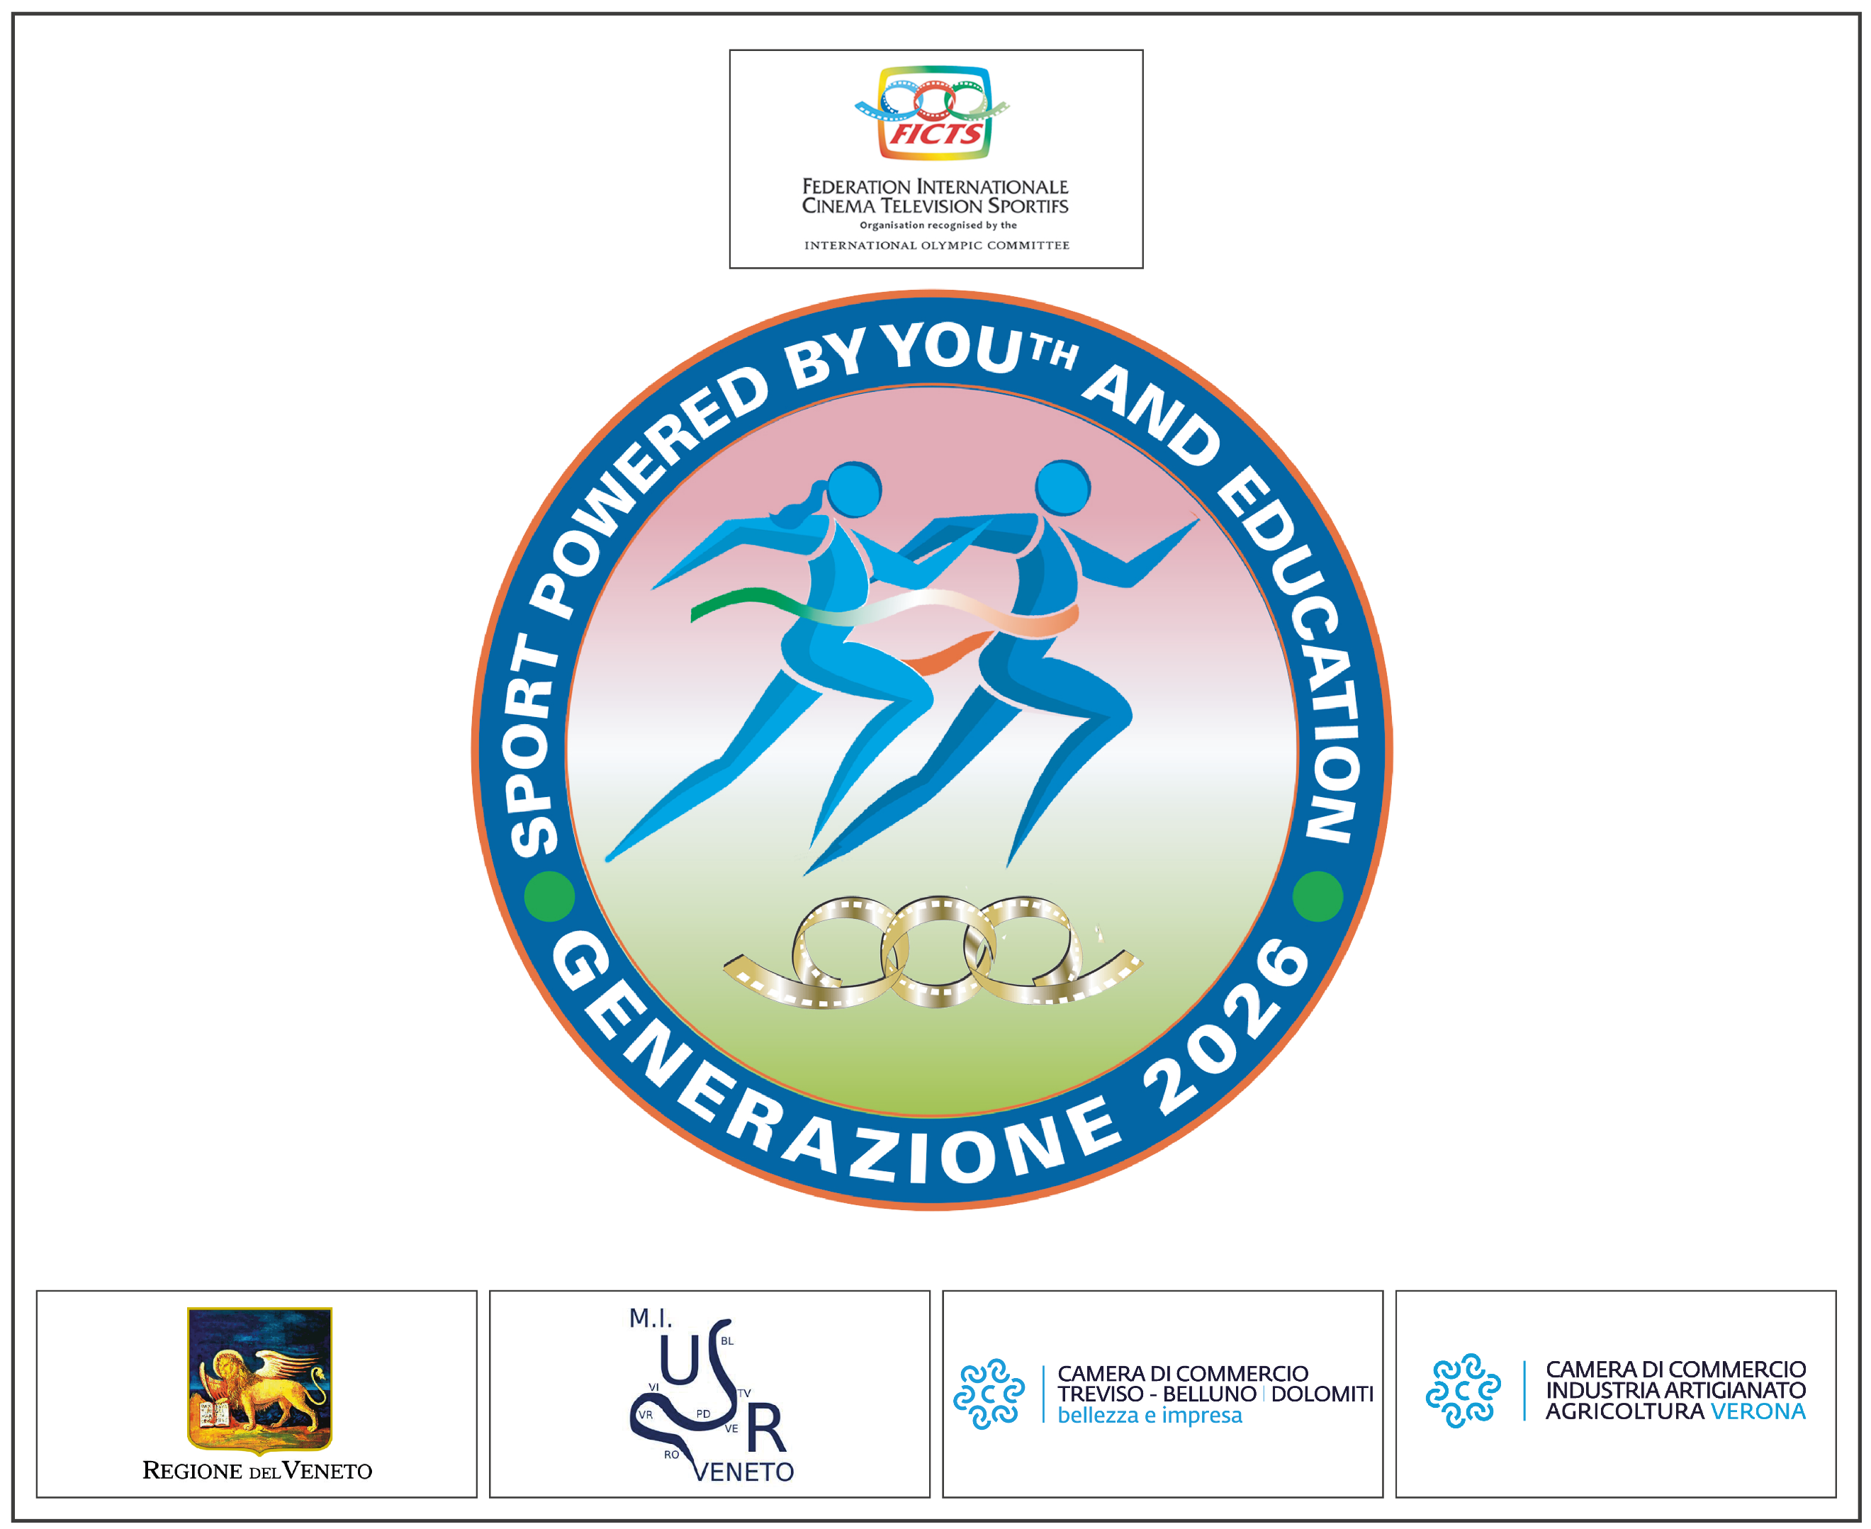
SCHEDA DI ADESIONE SCUOLA SECONDARIA I° GRADO
GenerAZIONE2026 - Sport powered by youth and education
5° edizione 2025-2026
Inviare a generazione2026@gmail.com; entro e non oltre il 15 dicembre 2025

Istituto:
Codice meccanografico:
Telefono istituto:
Mail istituto:
Plesso:
Docente referente:

Si richiede il link per le Guide gratuite per gli Insegnanti? SI NO

Indicare classi e sezione partecipante a ciascun progetto:
ART. 3 I TUOI GIOCHI IN UN VIDEO
Classi: | Tot. Alunni/e:
ART. 4 LA BANDIERA OLIMPICA DI GENERAZIONE2026 Disegna la Bandiera ispirata ai valori olimpici
Classi: | Tot. Alunni/e:
ART. 5 NON STARE FERMO! DON’T STAY STILL! Realizza il tuo “momento di movimento” a scuola
Classi: | Tot. Alunni/e:
ART. 6 EDUCAZIONE DEL CUORE: LE DUE FACCE DELLA MEDAGLIA Disegna la tua medaglia “emozionale” dove il lato di una situazione negativa viene superata da una azione positiva
Classi: | Tot. Alunni/e:
ART. 7 I TUOI STILI DI VITA Realizza il menù della tua squadra olimpica per mangiare sano
Classi: | Tot. Alunni/e:
ART. 8 LE PROIEZIONI: EMOZIONI SPORTIVE DI CLASSE (online)
Classi: | Tot. Alunni/e:
Indicare il periodo (tre possibili date e orari a scelta tra Febbraio e Maggio 2026):
1) DATA ORARIO
2) DATA ORARIO
3) DATA ORARIO
L’Istituto sarà contattato successivamente dal Comitato Organizzatore per la definizione dell’incontro online
ART. 9 GIORNATE DELLO SPORT
Classi: | Tot. Alunni/e:
Data ________________ Il Dirigente Scolastico_________________________

Per ulteriori informazioni: Tel. 02-89409076 generazione2026@gmail.com;

